ПРИЛОЖЕНИЕ № 1
к распоряжению Главы
городского округа
"Город Архангельск"
от 17 мая 2022 г. № 2762р

"УТВЕРЖДЕН
распоряжением Главы
городского округа
"Город Архангельск"
от 1 апреля 2022 г. № 1746р

Проект межевания территории

Исходные данные

Проект межевания территории подготовлен на основании задания
на разработку проекта внесения изменений в проект планировки района "Майская горка" и проекта межевания территории муниципального образования "Город Архангельск" в части изъятия земельных участков
для муниципальных нужд для размещения линейного объекта "Строительство автомобильной дороги по просп. Московскому, от ул. Прокопия Галушина
до ул. Ленина в городе Архангельске".

Проект межевания территории разработан с учетом требований:

Градостроительного кодекса Российской Федерации от 29 декабря
2004 года № 190-ФЗ;

Земельного кодекса Российской Федерации от 25 октября 2001 года
№ 136-ФЗ;

Свода правил СП 42.13330.2016 "Градостроительство. Планировка
и застройка городских и сельских поселений" Актуализированная редакция СНиП 2.07.01-89*, утвержденного приказом Министерства строительства
и жилищно-коммунального хозяйства Российской Федерации от 30 декабря 2016 года № 1034/пр;

приказа Федеральной службы государственной регистрации, кадастра
и картографии от 10 ноября 2020 года № П/0412 "Об утверждении классификатора видов разрешенного использования земельных участков";

генерального плана муниципального образования "Город Архангельск", утвержденного постановлением министерства строительства и архитектуры Архангельской области от 2 апреля 2020 года № 37-п (с изменениями);

Правил землепользования и застройки городского округа "Город Архангельск", утвержденных постановлением министерства строительства
и архитектуры Архангельской области от 29 сентября 2020 года № 68-п
(с изменениями);

проекта планировки территории района "Майская горка" муниципального образования "Город Архангельск", утвержденного распоряжением мэра города Архангельска от 20 февраля 2015 года № 425р (с изменениями);

распоряжения Главы городского округа "Город Архангельск"
от 29 декабря 2021 года № 5531р "О подготовке проекта внесения изменений
в проект планировки района "Майская горка" и проекта межевания территории муниципального образования "Город Архангельск" в части изъятия земельных участков для муниципальных нужд для размещения линейного объекта "Строительство автомобильной дороги по просп. Московскому,
от ул. Прокопия Галушина до ул. Ленина в городе Архангельске";

задания на разработку проекта внесения изменений в проект планировки района "Майская горка" и проекта межевания территории муниципального образования "Город Архангельск" в части изъятия земельных участков
для муниципальных нужд для размещения линейного объекта "Строительство автомобильной дороги по просп. Московскому, от ул. Прокопия Галушина
до ул. Ленина в городе Архангельске".

В качестве исходной документации при выполнении работ по подготовке проекта межевания использовались:

топографический план М 1:500, предоставленный департаментом градостроительства городского округа "Город Архангельск";

сведения Единого государственного реестра недвижимости в виде кадастрового плана территории 29:22:060401 от 9 декабря 2021 года № КУВИ-002/2021-164869311, выданного Филиалом федерального государственного бюджетного учреждения "Федеральная кадастровая палата Федеральной службы государственной регистрации, кадастра и картографии"
по Архангельской области и Ненецкому автономному округу;

сведения Единого государственного реестра недвижимости в виде кадастрового плана территории 29:22:060410 от 15 ноября 2021 года № КУВИ-002/2021-150612958, выданного Филиалом федерального государственного бюджетного учреждения "Федеральная кадастровая палата Федеральной службы государственной регистрации, кадастра и картографии"
по Архангельской области и Ненецкому автономному округу;

сведения Единого государственного реестра недвижимости в виде выписки из Единого государственного реестра недвижимости об объекте недвижимости в отношении земельного участка с кадастровым номером 29:22:060410:17 от 28 января 2022 года № 99/2022/44610566, полученной
при помощи электронного сервиса ФГИС ЕГРН на сайте Росреестра;

сведения Единого государственного реестра недвижимости в виде выписки из Единого государственного реестра недвижимости об объекте недвижимости в отношении земельного участка с кадастровым номером 29:22:060410:50 от 28 января 2022 года № 99/2022/446157201, полученной
при помощи электронного сервиса ФГИС ЕГРН на сайте Росреестра;

сведения Единого государственного реестра недвижимости в виде выписки из Единого государственного реестра недвижимости об объекте недвижимости в отношении земельного участка с кадастровым номером 29:22:060410:3448 28 января 2022 года № 99/2022/446116813, полученной
при помощи электронного сервиса ФГИС ЕГРН на сайте Росреестра;

сведения Единого государственного реестра недвижимости в виде выписки из Единого государственного реестра недвижимости об объекте недвижимости в отношении земельного участка с кадастровым номером 29:22:060410:2652 от 28 января 2022 года № 99/2022/446119043, полученной при помощи электронного сервиса ФГИС ЕГРН на сайте Росреестра;

сведения Единого государственного реестра недвижимости в виде выписки из Единого государственного реестра недвижимости об объекте недвижимости в отношении земельного участка с кадастровым номером 29:22:060410:18 от 28 января 2022 года № 99/2022/44613757, полученной
при помощи электронного сервиса ФГИС ЕГРН на сайте Росреестра;

сведения Единого государственного реестра недвижимости в виде выписки из Единого государственного реестра недвижимости об объекте недвижимости в отношении земельного участка с кадастровым номером 29:22:000000:12557 от 28 января 2022 года № 99/2022/446146808, полученной при помощи электронного сервиса ФГИС ЕГРН на сайте Росреестра;

сведения Единого государственного реестра недвижимости в виде выписки из Единого государственного реестра недвижимости об объекте недвижимости в отношении земельного участка с кадастровым номером 29:22:060410:470 от 15 февраля 2022 года № 99/2022/449846313, полученной при помощи электронного сервиса ФГИС ЕГРН на сайте Росреестра.

Основная часть проекта межевания
Текстовая часть проекта межевания территории

При проведении подготовительных работ по изучению нормативно-правовой базы, сведений ЕГРН и исходной документации выявлено,
что образуемые земельные участки расположены в пределах кадастровых кварталов 29:22:060401 и 29:22:060410, в границах территориальной зоны "Зона транспортной инфраструктуры Т" (статья 38 Правил землепользования
и застройки городского округа "Город Архангельск", утвержденных постановлением министерства строительства и архитектуры Архангельской области от 29 сентября 2020 года № 68-п (с изменениями).
Проектом межевания территории предусмотрено образование земельных участков 2 (двумя) этапами путем выполнения кадастровых работ.
1 этап.
образование земельного участка 29:22:060410:17:ЗУ1 путем раздела земельного участка с кадастровым номером 29:22:060410:17 с сохранением
в измененных границах, расположенного по просп. Московскому,
от ул. Прокопия Галушина до ул. Ленина в городе Архангельске, площадью
233 кв. м, категория земель – земли населенных пунктов, разрешенное использование – код 12.0.1 Улично-дорожная сеть, размещение объектов улично-дорожной сети: автомобильных дорог, трамвайных путей
и пешеходных тротуаров в границах населенных пунктов, пешеходных переходов, бульваров, площадей, проездов, велодорожек и объектов велотранспортной и инженерной инфраструктуры; размещение придорожных стоянок (парковок) транспортных средств в границах городских улиц и дорог, за исключением предусмотренных видами разрешенного использования
с кодами 2.7.1, 4.9, 7.2.3, а также некапитальных сооружений, предназначенных для охраны транспортных средств;
образование многоконтурного земельного участка 29:22:000000:ЗУ1, граница которого состоит из 2 (двух) контуров 29:22:000000:ЗУ1(1) площадью 496 кв. м и 29:22:000000:ЗУ1(2) площадью 9 978 кв. м, из земель, находящихся
в государственной собственности, расположенного по просп. Московскому,
от ул. Прокопия Галушина до ул Ленина в городе Архангельске, площадью
10 474 кв. м, категория земель – земли населенных пунктов, разрешенное использование – код 12.0.1 Улично-дорожная сеть, размещение объектов улично-дорожной сети: автомобильных дорог, трамвайных путей
и пешеходных тротуаров в границах населенных пунктов, пешеходных переходов, бульваров, площадей, проездов, велодорожек и объектов велотранспортной и инженерной инфраструктуры; размещение придорожных стоянок (парковок) транспортных средств в границах городских улиц и дорог, за исключением предусмотренных видами разрешенного использования
с кодами 2.7.1, 4.9, 7.2.3, а также некапитальных сооружений, предназначенных для охраны транспортных средств;
образование земельного участка 29:22:060401:ЗУ2, расположенного
по адресу: г. Архангельск, ул. Емельяна Пугачева, дом 16, из земель, находящихся в государственной собственности, площадью 938 кв. м., категория земель – земли населенных пунктов;
образование земельного участка 29:22:060401:ЗУ3, расположенного
по адресу: г. Архангельск, ул. Энтузиастов, дом 44, корп. 2, из земель, находящихся в государственной собственности, площадью 325 кв. м., категория земель – земли населенных пунктов, разрешенное использование - благоустройство; улично-дорожная сеть.

2 этап.
образование земельного участка 29:22:000000:ЗУ4 путем перераспределения земельных участков с кадастровыми номерами 29:22:000000:ЗУ1, 29:22:060401:ЗУ2, 29:22:060401:ЗУ3, 29:22:060410:50, 29:22:060410:3448, 29:22:060410:2652, 29:22:060410:18, 29:22:060410:470 и 29:22:000000:12557, расположенного по просп. Московскому, от ул. Прокопия Галушина до ул. Ленина в городе Архангельске, площадью 17 461 кв. м, категория земель – земли населенных пунктов, разрешенное использование – код 12.0.1 Улично-дорожная сеть, размещение объектов улично-дорожной сети: автомобильных дорог, трамвайных путей и пешеходных тротуаров в границах населенных пунктов, пешеходных переходов, бульваров, площадей, проездов, велодорожек и объектов велотранспортной и инженерной инфраструктуры; размещение придорожных стоянок (парковок) транспортных средств
в границах городских улиц и дорог, за исключением предусмотренных видами разрешенного использования с кодами 2.7.1, 4.9, 7.2.3, а также некапитальных сооружений, предназначенных для охраны транспортных средств.
Координаты образуемых земельных участков представлены в таблице 1.
Таблица 1 – Координаты образуемых земельных участков
Обозначение характерных точек границ | Координаты представлены в системе координат МСК 29
 | X | Y
1 этап
Условный номер земельного участка 29:22:060410:17:ЗУ1
1 | 650442.65 | 2524759.30
2 | 650421.40 | 2524768.19
3 | 650434.15 | 2524740.93
1 | 650442.65 | 2524759.30
Условный номер земельного участка 29:22:000000:ЗУ1
29:22:000000:ЗУ1(1)
1 | 650456.60 | 2524799.35
2 | 650461.62 | 2524808.78
3 | 650468.72 | 2524823.16
4 | 650465.37 | 2524823.49
5 | 650449.74 | 2524830.23
6 | 650439.83 | 2524806.96
1 | 650456.60 | 2524799.35
29:22:000000:ЗУ1(2)
1 | 650445.21 | 2524885.65
2 | 650429.44 | 2524920.36
3 | 650420.51 | 2524898.83
4 | 650403.97 | 2524907.08
5 | 650409.13 | 2524920.02
6 | 650392.89 | 2524928.67
7 | 650397.61 | 2524940.56
8 | 650425.65 | 2524928.73
9 | 650368.21 | 2525055.41
10 | 650331.09 | 2524965.62
11 | 650370.01 | 2524879.64
12 | 650384.25 | 2524911.62
13 | 650417.59 | 2524897.44
14 | 650390.83 | 2524833.82
15 | 650408.15 | 2524796.55
16 | 650417.41 | 2524817.88
17 | 650419.95 | 2524823.86
18 | 650420.53 | 2524824.78
19 | 650422.01 | 2524827.50
20 | 650428.13 | 2524839.42
21 | 650415.55 | 2524844.56
22 | 650425.15 | 2524868.54
23 | 650434.86 | 2524890.04
1 | 650445.21 | 2524885.65
Условный номер земельного участка 29:22:060401:ЗУ2
1 | 650376.31 | 2524992.68
2 | 650385.93 | 2525016.32
3 | 650381.17 | 2525026.81
4 | 650373.67 | 2525025.48
5 | 650358.52 | 2525031.97
6 | 650347.19 | 2525004.56
1 | 650376.31 | 2524992.68
Условный номер земельного участка 29:22:060401:ЗУ3
1 | 650381,17 | 2525026,81
2 | 650368,21 | 2525055,4
3 | 650358,52 | 2525031,97
4 | 650373,67 | 2525025,48
1 | 650381,17 | 2525026,81
2 этап
Условный номер земельного участка 29:22:000000:ЗУ4
1 | 650473.88 | 2524822.43
2 | 650445.21 | 2524885.65
3 | 650429.44 | 2524920.36
4 | 650425.65 | 2524928.73
5 | 650362.00 | 2525069.10
6 | 650354.88 | 2525072.05
7 | 650319.98 | 2524990.16
8 | 650370.01 | 2524879.64
9 | 650390.83 | 2524833.82
10 | 650408.15 | 2524796.55
11 | 650417.41 | 2524817.88
12 | 650421.43 | 2524815.78
13 | 650439.83 | 2524806.96
14 | 650456.60 | 2524799.35
15 | 650461.62 | 2524808.78
16 | 650468.72 | 2524823.16
17 | 650473.28 | 2524821.36
1 | 650473.88 | 2524822.43

В границах территории, в отношении которой подготовлен проект межевания территории, выявлено наличие публичного сервитута с реестровым номером 29:22-6.845, наименование: Публичный сервитут объекта "ВЛ-04
ТП-172". Публичный сервитут: размещение объекта электросетевого хозяйства ("BЛ-04 TП-172" инв. № 12.1.1.00006243). Срок публичного сервитута – 49 лет. ПАО "МРСК Северо-Запада", ИНН 7802312751, ОГРН 1047855175785, адрес: 163045, г. Архангельск, Кузнечихинский промузел, 4 проезд, строение 5,
эл. почта: aesinfo@arhen.ru.
В связи с отсутствием в границах проектирования земельных (лесных) участков, сведения о целевом назначении лесов, виде разрешенного использования лесного участка, количественные и качественные характеристики лесного участка, сведения о нахождении лесного участка
в границах особо защитных участков лесов, в данном проекте межевания территории не содержатся.
Расположение и конфигурация образуемого земельного участка отображены на чертежах межевания территории М 1:2000 в приложениях
№ 1 и 2 к проекту межевания территории муниципального образования "Город Архангельск" в части изъятия земельных участков для муниципальных нужд
для размещения линейного объекта "Строительство автомобильной дороги
по просп. Московскому, от ул. Прокопия Галушина до ул. Ленина в городе Архангельске".".

ПРИЛОЖЕНИЕ № 2
к распоряжению Главы городского округа "Город Архангельск"
от ___________2022 г. № __________

"ПРИЛОЖЕНИЕ № 1
к проекту межевания территории муниципального образования "Город Архангельск" в части изъятия земельных участков
для муниципальных нужд
для размещения линейного объекта "Строительство автомобильной дороги
по просп. Московскому,
от ул. Прокопия Галушина
до ул. Ленина в городе Архангельске"

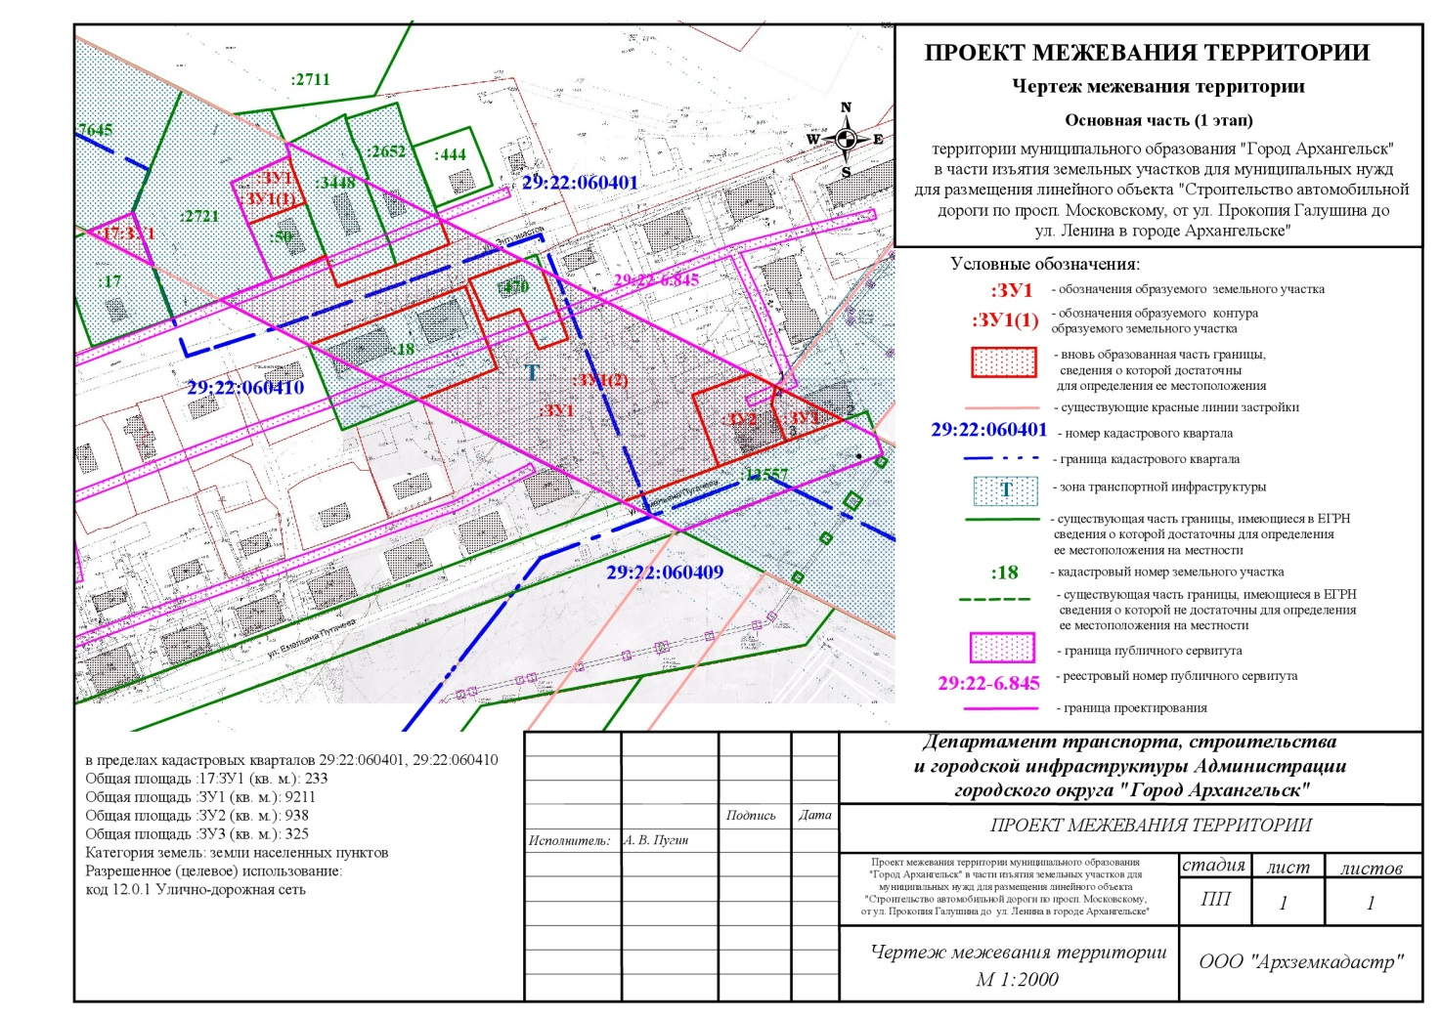

__________
ПРИЛОЖЕНИЕ № 2
к проекту межевания территории муниципального образования "Город Архангельск" в части изъятия земельных участков
для муниципальных нужд
для размещения линейного объекта "Строительство автомобильной дороги
по просп. Московскому,
от ул. Прокопия Галушина
до ул. Ленина в городе Архангельске"






